**PER DIFFUSIONE IMMEDIATA**

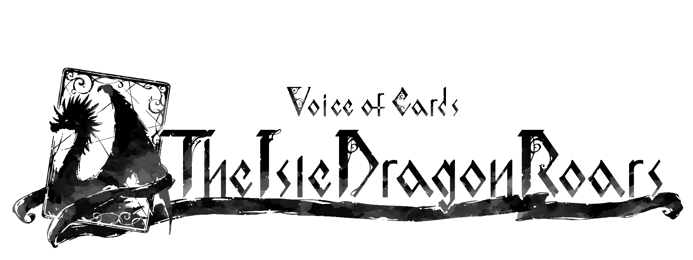

**IL NUOVO GDR A BASE DI CARTE DI SQUARE ENIX**

***VOICE OF CARDS: THE ISLE DRAGON ROARS***

**USCIRÀ IL 28 OTTOBRE**

*Ci sarà un pacchetto con il gioco, i contenuti scaricabili "Collezione pixel" e quelli a tema*

*NieR Replicant ver.1.22474487139…*

**LONDRA (23 settembre 2021)** – Oggi [Square Enix Ltd.](http://eu.square-enix.com/en/change/langs) ha annunciato che *Voice of Cards: The Isle Dragon Roars,* un GdR unico basato sulle carte, sarà disponibile dal 28 ottobre 2021 in formato digitale per [Nintendo Switch™](https://www.nintendo.com/games/detail/voice-of-cards-the-isle-dragon-roars-switch/), [PlayStation®4](https://store.playstation.com/en-gb/product/EP0082-CUSA27400_00-VOCTIDRSET000001) e PC (Steam®).

Sviluppato dai creatori delle amate serie NieR® e Drakengard®, tra cui il direttore creativo YOKO TARO (serie NieR, serie Drakengard), il produttore esecutivo Yosuke Saito (serie NieR), il direttore musicale Keiichi Okabe (*Drakengard 3*, serie NieR) e il designer dei personaggi Kimihiko Fujisaka (serie Drakengard), questo nuovo GdR da tavola darà libero sfogo all'immaginazione dei giocatori e li porterà a scoprire un nuovo modo per narrare una storia.

[YOUTUBE THUMBNAIL]

Guarda il trailer di annuncio qui: <https://youtu.be/eVk3vWIMrsw>

*Voice of Cards: The Isle Dragon Roars*, è una storia ambientata un sacco di tempo fa in un mondo avvolto nel mistero, ed è narrata da un Narratore (doppiato in inglese da Todd Haberkorn). Il gioco è ambientato in un mondo di spade e magia ed è narrato interamente tramite l'uso delle carte. Con la speranza di ottenere una generosa ricompensa, il protagonista parte per un viaggio per sconfiggere un Drago che si è risvegliato di recente e sta minacciando il mondo e la sua gente. Nel suo viaggio verrà accompagnato da Lazuli, un mostro che gli è molto affezionato, e Orvina, una strega oscura che nutre parecchio rancore nei confronti del Drago. Nel corso della storia dovrà fare delle scelte e partecipare a battaglie a turni e nei dungeon che si svolgono su un tabellone, come nei GdR da tavola tradizionali.

I fan della serie NieR, inoltre, saranno felici di dare una svolta a tema alla loro avventura acquistando un pacchetto speciale* che include il gioco, il contenuto scaricabile "Collezione pixel" e altri sette contenuti scaricabili a tema *NieR Replicant™ ver.1.22474487139...*:

* **Abiti dei perduti:** scambia i costumi del protagonista, di Lazuli e di Orvina con il design di *NieR Replicant™ ver.1.22474487139…*
* **Motivo di Emil:** scambia il dorso delle carte con un motivo ispirato ai vestiti di Emil.
* **Pedina di Emil:** scambia il design della pedina con uno ispirato a Emil.
* **Dadi di Emil:** scambia il design dei dadi con un motivo ispirato alla testa di Emil.
* **Arena Grimoire Weiss:** scambia l'arena e gli accessori con un motivo ispirato a Grimoire Weiss.
* **Tavolo della biblioteca:** scambia il tavolo con un motivo ispirato a una statua di una certa biblioteca.
* **Brano di Devola:** scambia la musica generale di sottofondo con una musica che ricorda i viaggi di un giovane che ha combattuto per salvare la sorella.
* **Collezione pixel:** scambia tutte le illustrazioni di mostri e personaggi con delle versioni pixel.

*\*Gli oggetti venduti in questo set potranno essere acquistati individualmente dopo l'uscita del gioco.*

Chi pre-ordinerà il gioco riceverà il contenuto scaricabile "Dorso carte con stemma del drago", che scambia il design del dorso delle carte usate nel gioco con le illustrazioni dell'artista Kimihiko Fujisaka, e anche la "Pedina in legno tradizionale", che trasforma il design delle pedine che si muovono nel gioco in uno stile artigianale tradizionale.

Per chi vuole saperne di più sul mondo di *Voice of Cards: The Isle Dragon Roars* può anche scaricare una demo gratuita, che segue gli eventi prima dell'inizio del gioco, su [Nintendo eShop](https://www.nintendo.com/games/detail/voice-of-cards-the-isle-dragon-roars-switch/) e [PlayStation™ Store](https://store.playstation.com/en-gb/product/EP0082-CUSA27403_00-VOCTIDRD00000001). La demo sarà anche disponibile su Steam a partire dalle 18:00 CEST di venerdì 24 settembre. Questo prologo rivela ciò che è avvenuto il giorno prima degli eventi di *Voice of Cards*: *The Isle Dragon Roars* e segue la Congrega Bianca nella loro ricerca di un tesoro reale perduto.

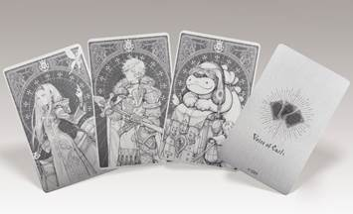

È anche possibile pre-ordinare le carte metalliche di *Voice of Cards: The Isle Dragon Roars*, disponibili esclusivamente in occidente su [SQUARE ENIX Store](https://store.eu.square-enix-games.com/en_EU). Questo set di tre carte metalliche dei personaggi principali (il protagonista, Lazuli e Orvina), finora era solo disponibile in Giappone nella Collector's Edition del gioco, e uscirà a dicembre 2021.

*Voice of Cards: The Isle Dragon Roars* sarà disponibile in formato digitale dal 28 ottobre 2021 per Nintendo Switch™, PlayStation®4 e PC (Steam®), e ha una classificazione PEGI 7.

Per ulteriori informazioni, visita il sito: <https://voiceofcards.square-enix-games.com/>

Ulteriori risorse sono disponibili sul sito per la stampa qui: <https://press.uk.square-enix.com/Voice-of-Cards-The-Isle-Dragon-Roars>

**Link correlati:**

**Sito web ufficiale:** <https://voiceofcards.square-enix-games.com/>

**Twitter di SQUARE ENIX:** <http://www.twitter.com/SquareEnix>

**Facebook di SQUARE ENIX:** <http://www.facebook.com/SquareEnix>

#VoiceOfCards

***Informazioni su Square Enix Ltd.***

Square Enix Ltd., parte dell’unità aziendale Square Enix Europe, sviluppa, pubblica, distribuisce e licenzia i prodotti di intrattenimento del gruppo Square Enix, che include SQUARE ENIX, EIDOS® e TAITO®, in Europa e nelle altre regioni PAL. Square Enix Ltd. dispone anche di una rete globale di studi di sviluppo, tra i quali Crystal Dynamics® e Eidos Montréal®. Il gruppo di società Square Enix vanta un prezioso portfolio di proprietà intellettuali, tra cui: FINAL FANTASY®, che ha venduto oltre 163 milioni di copie in tutto il mondo, DRAGON QUEST®, che ha venduto oltre 83 milioni di copie in tutto il mondo, TOMB RAIDER®, che ha venduto oltre 84 milioni di copie in tutto il mondo e il leggendario SPACE INVADERS®. Square Enix Ltd. ha sede a Londra ed è una società interamente controllata da Square Enix Holdings Co., Ltd.

Per maggiori informazioni su Square Enix Ltd., visita il sito <https://square-enix-games.com>.

# # #

Voice of Cards: The Isle Dragon Roars © 2021 SQUARE ENIX CO., LTD. All Rights Reserved.

DRAKENGARD, DRAGON QUEST, EIDOS, EIDOS MONTREAL, FINAL FANTASY, NIER, SPACE INVADERS, SQUARE ENIX, the SQUARE ENIX logo, TAITO and TOMB RAIDER are registered trademarks or trademarks of the Square Enix group of companies. Nintendo Switch is a trademark of Nintendo. Steam is a registered trademark of Valve Corporation. "PlayStation” is a registered trademark of Sony Interactive Entertainment Inc. All other trademarks are properties of their respective owners.